NAMA : AHMAD FAWAZ

NPM : 06.2017.1.06815

MATKUL : PENGOLAHAN CITRA DIGITAL (P)

OPERASI THRESHOLDING

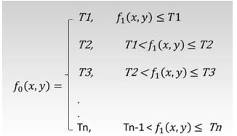

Dimisalkan T1 = 50, T2 = 100 dan  T3 = 150, maka dapat dipetakan seluruh nilai yang berada antara 0 – 50 akan diganti dengan nilai 50, yang berada antar 50 sampai 100 diganti dengan nilai 100, yang berada antara 100 sampai 150 diganti dengan nilai 150,dst

operasi ambang batas tunggal yaitu batas pembagian hanya satu, berarti nilai pixel dikelompokkan menjadi dua kelompok.

Rumus :

𝑓0(𝑥,𝑦)=0,𝑓0(𝑥,𝑦)<128

=255,1(𝑥,𝑦)≥128

Piksel-piksel yang nilainya intensitasnya dibawah 128 diubah menjadi hitam(nilai intensitas 0), sedangkan piksel-piksel yang nilai intensitanya diatas 128 diubah menjadi warna putih( nilai intensitas = 255).

|  |  |  |  |  |
| --- | --- | --- | --- | --- |
| 40 | 160 | 69 | 170 | 123 |
| 20 | 250 | 140 | 80 | 90 |
| 70 | 30 | 128 | 115 | 85 |
| 140 | 234 | 70 | 221 | 125 |
| 20 | 34 | 80 | 221 | 30 |

|  |  |  |  |  |
| --- | --- | --- | --- | --- |
| 0 | 255 | 0 | 255 | 0 |
| 0 | 255 | 255 | 0 | 0 |
| 0 | 0 | 255 | 0 | 0 |
| 255 | 255 | 0 | 255 | 0 |
| 0 | 0 | 0 | 255 | 0 |

